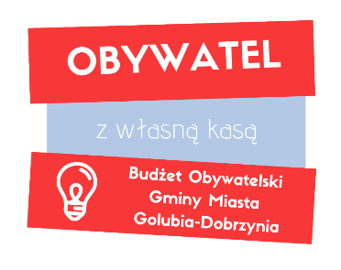
Załącznik nr 3 do Regulaminu konsultacji dotyczących ustalenia zadania do wykonania w ramach budżetu Gminy Miasta Golubia-Dobrzynia pn. „Obywatel z własną kasą”.
KARTA WERYFIKACJI FORMALNEJ PROJEKTU ZADANIA
Nazwa projektu: | Projektodawca:
Data złożenia projektu: | Nr w rejestrze:

 | Kryteria weryfikacji formalnej | TAK | NIE | UWAGI
1 | Projekt zgłoszony przez uprawnionego mieszkańca (grupę uprawnionych mieszkańców)
2 | Jedyny złożony projekt zadania przez projektodawcę
3 | Projekt zadania złożony na właściwym formularzu
4 | Lista poparcia
5 | Podpis projektodawcy (podpisy grupy projektodawców)
6 | Projekt złożony w wyznaczonym terminie

Golub-Dobrzyń, dnia
Podpis

